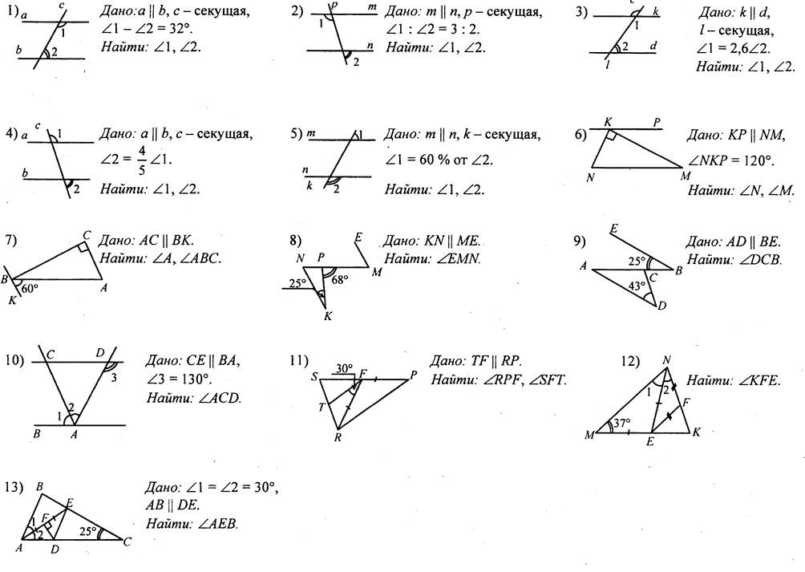
Решить три задачи. Рисунок перенести в тетрадь, записать дано, найти и решение.

